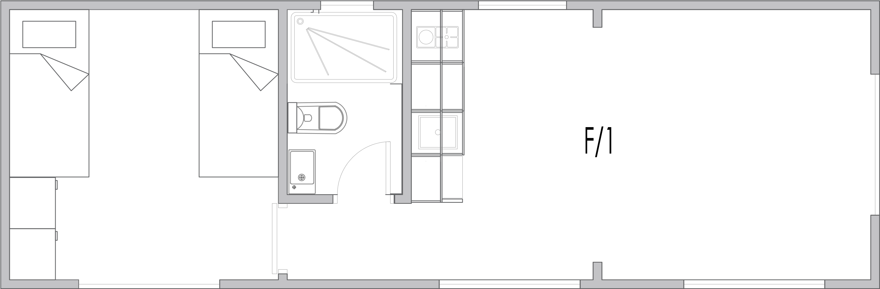

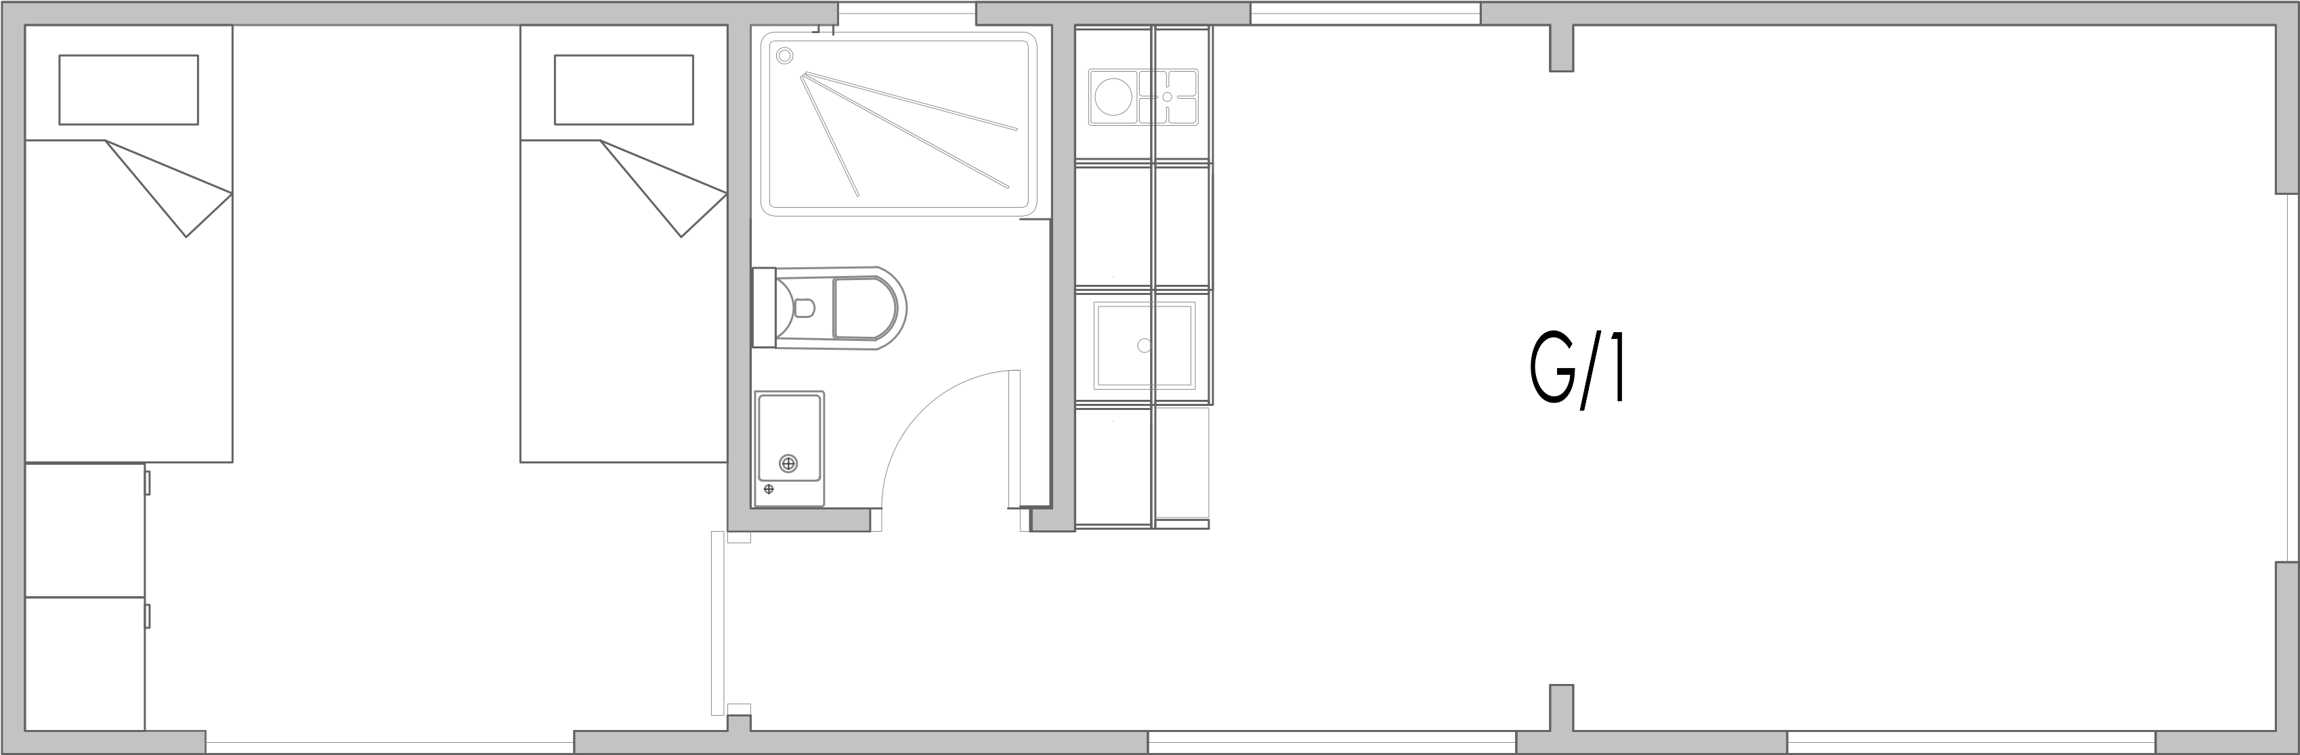

Lisansüstü Öğrenci Köyü Yaşam ve Çalışma Biriminin Konumu ve Sema İbrahim Aydın Telseren Evi, Petrofer Evi, Mehmet Tiryaki Bloklarının Kat Planları

